
INSTRUKCJA OBSŁUGI – PL
IN 27227 Rower treningowy inSPORTline ZenRoute 1000
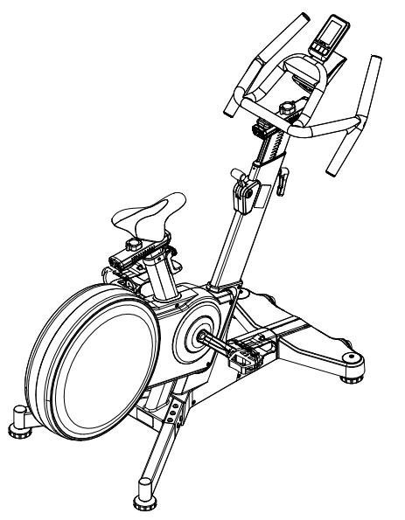
inSPORTline Polska zastrzega sobie prawo do wprowadzania zmian i ulepszeń w swoim produkcie bez uprzedniego powiadomienia. Odwiedź naszą stronę internetową www.e-insportline.pl, gdzie znajdziesz najnowszą wersję instrukcji.
SPIS TREŚCI
ŚRODKI OSTROŻNOŚCI 3
MONTAŻ 4
PANEL STEROWANIA 12
SCHEMAT 14
LISTA CZĘŚCI 15
UŻYTKOWANIE 16
PRAWIDŁOWA POSTAWA CIAŁA 17
INSTRUKCJE DOTYCZĄCE ĆWICZEŃ 17
KONSERWACJA 19
PRZECHOWYWANIE 19
WAŻNE UWAGI 19
LISTA CZĘŚCI 19
SCHEMAT 22
OCHRONA ŚRODOWISKA 22
WARUNKI GWARANCJI, ZGŁOSZENIA GWARANCYJNE 23

ŚRODKI OSTROŻNOŚCI
- Przed użyciem przeczytaj instrukcję i zachowaj ją na przyszłość.
- Ze względów bezpieczeństwa należy regularnie sprawdzać, czy urządzenie i jego części nie są uszkodzone lub zużyte.
- Jeżeli z urządzenia będzie korzystać inna osoba, ważne jest, aby zapoznała się ona ze wszystkimi informacjami zawartymi w niniejszej instrukcji.
- Na urządzeniu może ćwiczyć jednocześnie tylko 1 osoba.
- Przed użyciem urządzenia należy sprawdzić, czy wszystkie śruby i nakrętki są prawidłowo dokręcone oraz czy wszystkie połączenia są w dobrym stanie.
- Przed ćwiczeniami usuń z otoczenia urządzenia wszystkie niebezpieczne przedmioty o ostrych krawędziach.
- Nie używaj urządzenia, jeśli nie jest całkowicie sprawne i w pełni funkcjonalne.
- Uszkodzoną, zużytą lub wadliwą część należy jak najszybciej wymienić na nową. Nie używaj urządzenia, dopóki nie zostanie ono prawidłowo naprawione.
- Rodzice i opiekunowie są odpowiedzialni za bezpieczeństwo dzieci. Dziecięca ciekawość i zamiłowanie do zabawy może prowadzić do niebezpiecznych sytuacji.
- Trenażer nie jest zabawką.
- Wokół całego urządzenia należy zapewnić wystarczającą ilość wolnej przestrzeni.
- Niewłaściwie prowadzone lub nadwyrężające ćwiczenia mogą zagrozić Twojemu zdrowiu.
- Po zakończeniu montażu sprawdź, czy nóżki regulacyjne i inne regulowane części urządzenia są prawidłowo wyregulowane.
- Umieść urządzenie na płaskiej powierzchni i zadbaj o jego stabilność.
- Do ćwiczeń noś odpowiednią odzież i buty. Nieodpowiednia jest odzież, która mogłaby wciągnąć się w urządzenie podczas ćwiczeń (np. zbyt długa i luźna). Polecamy solidne buty sportowe z antypoślizgową podeszwą.
- Przed rozpoczęciem jakiegokolwiek programu ćwiczeń skonsultuj się z lekarzem. Lekarz może zalecić odpowiedni program ćwiczeń i odpowiednią dietę.
- Zmontuj trenażer zgodnie z informacjami zawartymi w instrukcji i używaj wyłącznie oryginalnych, dostarczonych części. Przed rozpoczęciem montażu należy sprawdzić, czy dostarczono wszystkie części wymienione na liście części.
- Umieść urządzenie na suchej i płaskiej powierzchni i chroń je przed wilgocią. W razie potrzeby pod urządzenie należy podłożyć odpowiednią matę antypoślizgową, aby zapobiec uszkodzeniu powierzchni pod urządzeniem.
- Sprzęt i pomoce do ćwiczeń nie są zabawkami i zawsze należy ich używać prawidłowo. Dlatego też urządzenie to może być obsługiwane wyłącznie przez osoby zaznajomione z jego prawidłową obsługą.
- Natychmiast przerwij ćwiczenia, jeśli doświadczysz zawrotów głowy, nudności, bólu w klatce piersiowej lub innego dyskomfortu fizycznego. Skonsultuj się z lekarzem w sprawie dalszych ćwiczeń.
- Dzieci i osoby niepełnosprawne mogą ćwiczyć na urządzeniu wyłącznie pod nadzorem wykwalifikowanej osoby, która zapewni prawidłowy przebieg ćwiczeń.
- Zachowaj ostrożność podczas ćwiczeń i uważaj, aby nie zranić siebie ani osób w pobliżu ruchomymi częściami urządzenia.
- Wszystkie regulowane części urządzenia muszą być prawidłowo ustawione w odniesieniu do ich skrajnych pozycji.
- Nie ćwicz bezpośrednio po jedzeniu.
- Maksymalna nośność: 120 kg
- Kategoria: SB do użytku komercyjnego
- Konsola zasilana jest 2 bateriami AAA 1,5 V.
- Czujnik zasilany jest 1 baterią CR2032.

MONTAŻ
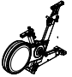 | 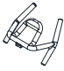 | 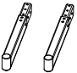 | 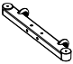
1. Rama główna | 4. Kierownica | 5. Tylne stabilizatory | 6. Przedni stabilizator
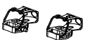 | 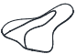 | 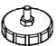 | 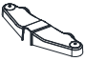
41. Pedały L/R | 47. Siodełko | 48. Nóżna regulacyjna | 53. Osłona przedniego stabilizatora
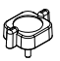 |  |  | 
59. Pokrętło  2x | 73. Uchwyt | 81. Podkładka Ø6*Ø16*t 1,6  4x | 94. Podkładka Ø9*Ø16*t1,6  10x
 |  | 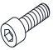 | 
97. Śruba M8*12  10x | 102. Śruba M6*20  2x | 103. Śruba M6*12  4x | 109. Śruba M10*30  2x
 | 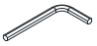 | 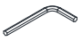 | 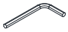
111. Śruba M6*20  2x | 112. Klucz imbusowy #6 | 113. Klucz imbusowy #5 | 114. Klucz imbusowy #4
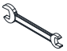 | 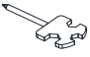 | 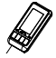 | 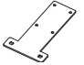
115. Klucz 13 – 15 | 117. Śrubokręt #13 #14 #17 | 118. Konsola | 119. Uchwyt konsoli
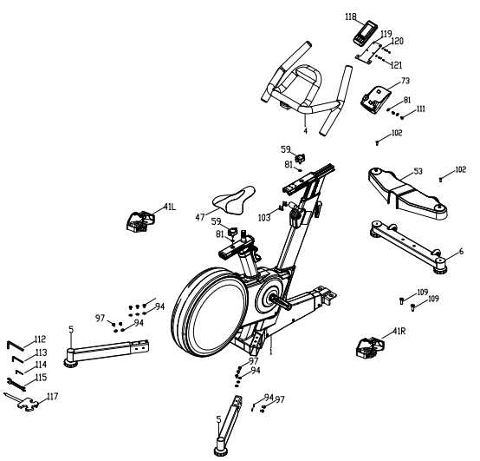
Krok 1
Przymocuj nóżki (48) do stabilizatorów (5 i 6).
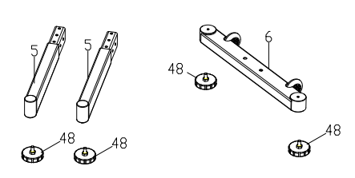
Krok 2
Odkręć śruby z przodu ramy głównej (1).
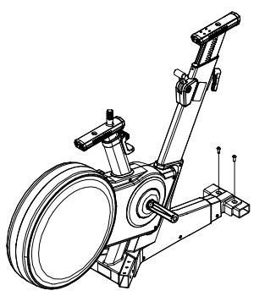
Krok 3
Przymocuj przedni stabilizator (6) do ramy głównej za pomocą śrub M10*30 (109).
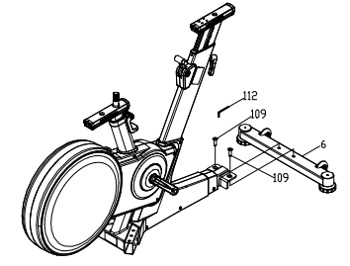
Krok 4
Przymocuj tylny stabilizator (5) do ramy głównej (1) za pomocą 4 śrub M8*12 (97) i podkładek Ø9*Ø16*t1.6 (94) po obu stronach.
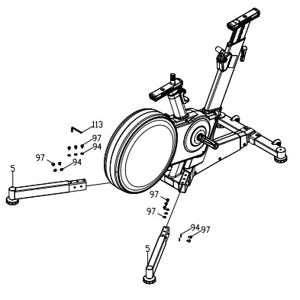
Krok 5
Przymocuj siodełko (47) do sztycy siodła. Przymocuj pokrętło (59) i podkładkę (81) do suwaka siodełka.
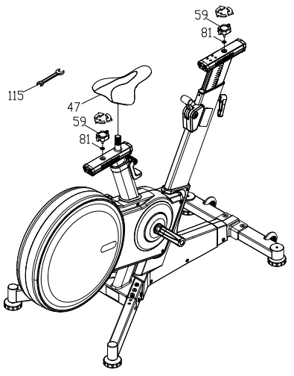
Krok 6
Powoli przesuń pokrętło i przesuń uchwyt kierownicy do tyłu.
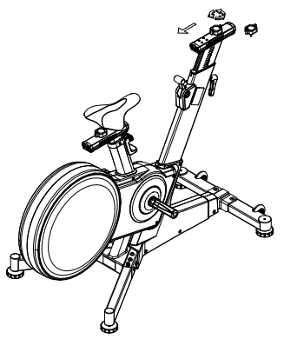
Krok 7
Przymocuj kierownicę (4) do uchwytu za pomocą śruby M6*15 (103). Zamocuj uchwyt na telefon (73) i konsolę (118). Przymocuj konsolę (118) do uchwytu konsoli (119) za pomocą śrub M4*12 (121) i podkładek (120). Przymocuj wszystkie części do uchwytów za pomocą śrub M6*15 (111) i podkładek (81).
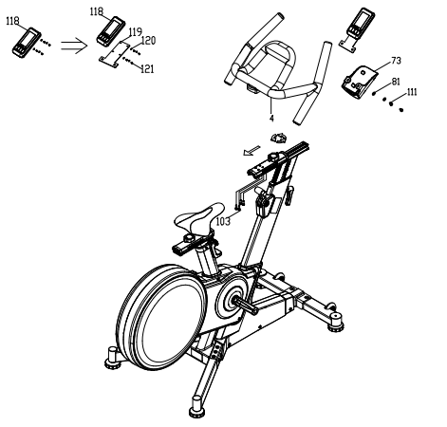
Krok 8
Przymocuj osłonę przedniego stabilizatora (53) do przedniego stabilizatora (6) za pomocą śrub (102).
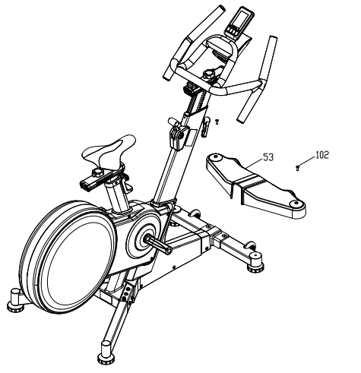
Krok 9
Przymocuj pedały (41L/41R) do korb za pomocą klucza, jak pokazano.
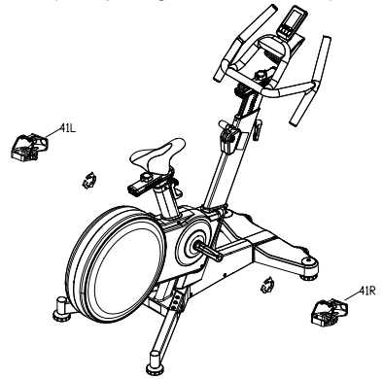
Poziomowanie
Aby wypoziomować maszynę, użyj nóżek regulacyjnych.
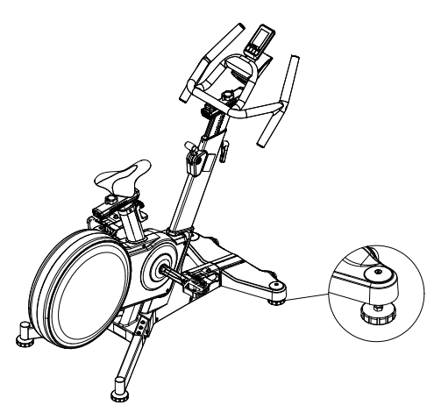
Regulacja wysokości kierownicy
Zwolnij dźwignię i wyreguluj żądaną wysokość kierownicy. Następnie ponownie dokręć dźwignię.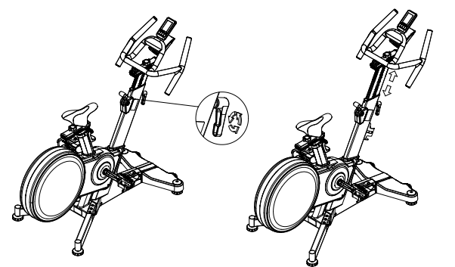
Wysokość siodełka
Zwolnij dźwignię i wyreguluj wysokość siedziska. Następnie ponownie dokręć dźwignię.
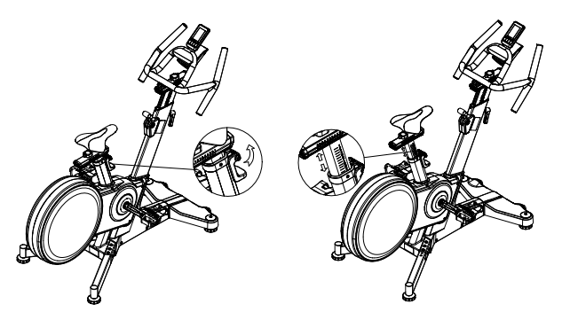
Regulacja oporu
Użyj poniższej dźwigni, aby wyregulować opór. Górna pozycja oznacza większy opór. Naciśnij dźwignię w dół, aby zahamować.
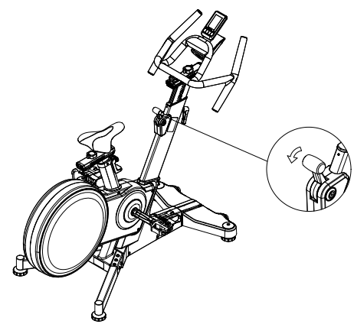

PANEL STEROWANIA
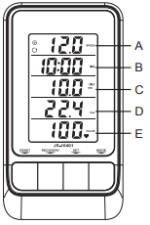 | A. Prędkość / śr. prędkość / maks. prędkość
 | B. Czas
 | C. Odległość
 | D. Kalorie / obr./min
 | E. Tętno / średnie tętno / maksymalne tętno
PRZYCISKI
MODE (tryb)
Wybierz wyświetlaną funkcję.
Przełączanie wyświetlanych danych lub rozpoczęcie cyklicznego wyświetlania danych: prędkość - prędkość średnia - max. prędkość - kalorie - obroty na minutę - tętno - średnie tętno - maksymalne tętno
Przytrzymaj przez 2 sekundy, aby zresetować dane.
SET (ustawienie)
Ustawia odliczanie wybranej wartości.
Przełączanie wyświetlanych danych lub rozpoczęcie cyklicznego wyświetlania danych: prędkość - prędkość średnia - max. prędkość - kalorie - obroty na minutę - tętno - średnie tętno - maksymalne tętno.
RESET
Podczas odliczania resetuje wartość do zera.
RECOVERY
Rozpocznij program odzyskiwania tętna.
FUNKCJA
A. Prędkość / średnia prędkość / maksymalna prędkość
Wyświetlanie prędkości / śr. prędkości / maks. prędkości.
B. Czas
Wyświetlanie czasu
1. Czas będzie liczony od początku ćwiczenia. Zatrzyma się, jeśli przez 6 sekund nie zostanie wykryty żaden ruch.
2. Odliczanie: maksymalna wartość to 99 min, ustawienie następuje po 1 min. Wartość zostanie odjęta od ustawionej wartości. Po osiągnięciu 0 rozlegnie się sygnał dźwiękowy.
C. Odległość
Wyświetlanie odległości w km lub milach
1. Dystans będzie liczony od początku ćwiczenia.
2. Odliczanie: maksymalna wartość to 99 km/mil, ustawienie to 0,1 km/mili. Wartość zostanie odjęta od ustawionej wartości. Po osiągnięciu 0 rozlegnie się sygnał dźwiękowy.
D. Kalorie / RPM
Kalorie / obroty na minutę
1. Kalorie będą liczone od początku ćwiczenia, wyświetli się aktualna prędkość obrotowa.
2. Odliczanie: maks. 999 kalorii, ustawienie to 1 kaloria. Wartość zostanie odjęta od ustawionej wartości. Po osiągnięciu 0 rozlegnie się sygnał dźwiękowy.
5. Tętno / średnie tętno / maksymalne tętno
Wyświetli wartości tętna aktualnego, tętna średniego i tętna maksymalnego w zakresie 40 - 220 uderzeń na minutę.
6. Automatyczne wyłączanie
Jeśli konsola nie wykryje żadnego ruchu lub naciśnięcia przycisku przez 4 min, zapisuje zmierzone dane i wyłącza się.
PAROWANIE
Konsola zasilana jest 2 bateriami AAA 1,5V. Czujnik zasilany jest 1 baterią guzikową CR2032. Konsola i czujnik korzystają z częstotliwości 433 MHz. Po wymianie baterii konsoli, pedałuj przez 2 minuty, konsola zostanie sparowana. Po zakończeniu parowania wartości pojawią się na wyświetlaczu.
RESET
Jeśli konsola jest w trybie wyświetlania danych, przytrzymanie przycisku RESET przez 2 sekundy spowoduje zresetowanie wszystkich danych.
ODLICZANIE
Jeśli maszyna nie pracuje, możesz wcisnąć przycisk MODE, aby wybrać żądaną wartość (czas - dystans - kalorie), po wybraniu wartości wciśnij SET, aby ustawić wartość odliczania (przytrzymaj, aby ustawić wartość szybciej). Naciśnij RESET, aby zresetować ustawioną wartość.
WYŚWIETLANIE WARTOŚCI
Jeśli nie ustawiono odliczania, można wyświetlać różne zmierzone wartości lub wyświetlać je cyklicznie, naciskając SET.
FUNKCJA RECOVERY
Należy mieć zapięty pas piersiowy lub chwycić czujniki na uchwytach. Rozpocznie się 1-minutowe odliczanie, po jego zakończeniu wyświetli się wynik F1 (najlepszy) - F6 (najgorszy).
WYMIANA BATERII
Jeśli dane na wyświetlaczu są trudne do odczytania, należy wymienić baterie. Zawsze wymieniaj obie baterie. Konsola zasilana jest 2 bateriami AAA 1,5V.
Jeśli konsola nie odbiera sygnału z czujnika, należy wymienić baterię w czujniku. Czujnik zasilany jest 1 baterią CR2032. Po wymianie baterii czujnika należy upewnić się, że odległość pomiędzy czujnikami jest mniejsza niż 10 mm.
Po wymianie baterii należy sparować konsolę z czujnikiem.

SCHEMAT
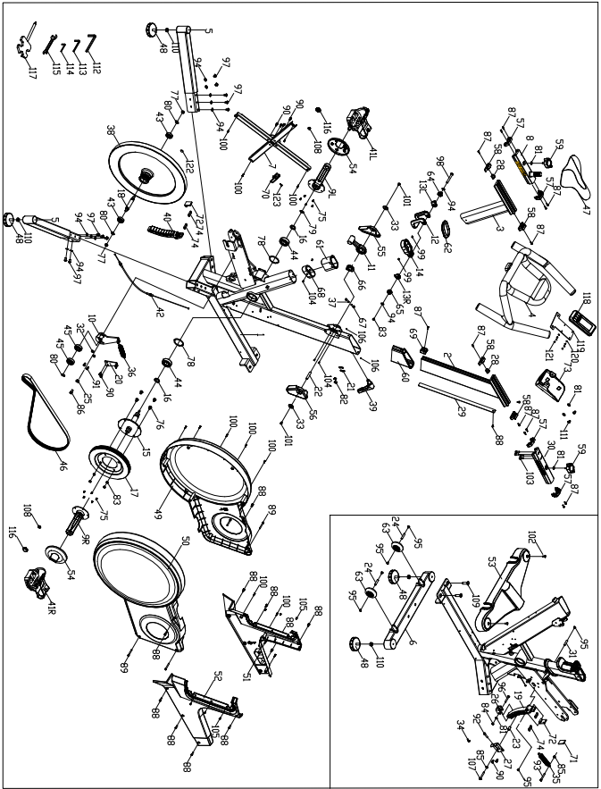

LISTA CZĘŚCI
Nr | Nazwa | Ilość | Nr | Nazwa | Ilość
1 | Główna rama | 1 | 37 | Sprężyna ∅ 0,6*∅ 4,6*6,6L | 2
2 | Środkowy słupek | 1 | 38 | Koło zamachowe ∮450*18KG | 1
3 | Sztyca siedziska | 1 | 39 | Łapa | 1
4 | Kierownica | 1 | 40 | Magnes | 9
5 | Tylny stabilizator | 2 | 41L/R | Pedały | 2
6 | Stabilizator przedni | 1 | 42 | Linka hamulca | 1
7 | Rama krzyżowa | 1 | 43 | Łożyska 6003ZZ | 2
8 | Suwak siodła | 1 | 44 | Łożyska 6205ZZ | 2
9 L/R | Korby | 2 | 45 | Łożyska 6203ZZ | 2
10 | Wał wolnobiegowy | 1 | 46 | Pas PK | 1
11 | Dźwignia hamulca | 1 | 47 | Siodełko | 1
12 | Dźwignia regulacji siodełka | 1 | 48 | Nóżki regulacyjne | 4
13 L/R | Montaż siedzenia | 1 | 49 | Osłona łańcucha – L | 1
14 | Zewnętrz. pokrowiec na siodełko | 1 | 50 | Osłona łańcucha – R | 1
15 | Oś koła pasowego | 1 | 51 | Górna osłona przednia - L | 1
16 | Przekładka koła pasowego | 2 | 52 | Górna osłona przednia - R | 1
17 | Koło pasowe | 1 | 53 | Osłona stabilizatora przedniego | 1
18 | Obciążenie osi koła | 1 | 54 | Osłona osi | 2
19 | Uchwyt na magnes | 1 | 55 | Osłona hamulca – L | 1
20 | Sprężyna hakowa | 1 | 56 | Osłona hamulca – R | 1
21 | Uchwyt na płytę | 2 | 57 | Górna osłona suwaka | 4
22 | Wał hamulcowy | 1 | 58 | Dolna osłona suwaka | 4
23 | Tuleja uchwytu | 1 | 59 | Śruba ręczna | 2
24 | Ruchomy wał koła | 2 | 60 | Obudowa pionowa | 1
25 | Tuleja dystans rolki prowadzącej | 1 | 61 | Obudowa sztycy | 1
26 | Stała płyta złącza kablowego | 1 | 62 | Pierścień dystans. sztycy siodła | 1
27 | Magnetyczna płytka regulacyjna | 1 | 63 | Koła transportowe | 2
28 | Nakrętka Ø25*14H | 2 | 64 | Zestaw siodełka– R | 1
29 | Górna osłona | 1 | 65 | Zestaw siodełka – L | 1
30 | Suwak siodła | 1 | 66 | Zestaw kół zębatych | 1
31 | Wał obrotowy gniazda | 1 | 67 | Przekładnia 6,6 * 7 * 9,5 l | 2
32 | Tuleja dystansowa | 2 | 68 | Tuleja prowadząca sztycy siodła | 1
33 | Ruchoma osłona śruby koła | 2 | 69 | Zaślepka ramy 18,6*29*30 | 1
34 | Płyta dociskowa kabla T1.0 | 1 | 70 | Solidny wał | 1
35 | Sprężyna ∅ 1,5*∅ 15*77,8L | 1 | 71 | Klocki hamulcowe T3,5*20*44 | 1
36 | Sprężyna ∅ 3,0*∅ 18*77L | 1 | 72 | Zestaw hamulcowy | 1
73 | Uchwyt | 1 | 99 | Śruba M4*6 | 2
74 | Pierścień ∮22,5*∮3,1 | 2 | 100 | Śruba BT4*15 | 13
75 | Śruba BTM4*8 | 10 | 101 | Śruba M6*15 | 4
76 | Śruba M8*15 | 4 | 102 | Śruba M6*20 | 2
77 | Nakrętka M10*P1,25 | 2 | 103 | Śruba M6*15 | 4
78 | Sprężyna ∮52 | 2 | 104 | Śruba M4*8 | 4
79 | Podkładka C ∮25 | 1 | 105 | Śruba M4*8 | 6
80 | Podkładka C ∮17 | 3 | 106 | Śruba M4*5 | 2
81 | Podkładka ∮6*∮16*t1,6 | 7 | 107 | Śruba M6*40 | 1
82 | Śruba BT3*8 | 4 | 108 | Nakrętka M12*P1,25 | 2
83 | Nakrętka M8 | 5 | 109 | Śruba M10*30 | 2
84 | Nakrętka M6 | 1 | 110 | Nakrętka M10*8H | 4
85 | Nakrętka M6 | 2 | 111 | Śruba M6*20 | 2
86 | Śruba M8*20 | 1 | 112 | Klucz imbusowy 6 # | 1
87 | Śruba M4*12 | 13 | 113 | Klucz imbusowy 5# | 1
88 | Śruba M5*15 | 11 | 114 | Klucz imbusowy 4# | 1
89 | Śruba M5*40 | 4 | 115 | Klucz 13-15 | 1
90 | Śruba M6*10 | 8 | 116 | Osłona uchwytu | 2
91 | Śruba M6*15 | 2 | 117 | Śrubokręt 13#14#17# | 1
92 | Śruba M6*20 | 1 | 118 | Konsola | 1
93 | Śruba M6*25 | 1 | 119 | Uchwyt konsoli | 1
94 | Podkładka ∮9*∮16*t1,6 | 12 | 120 | Podkładka Φ4,3*φ 12*T0,8 | 4
95 | Śruba M5*8 | 6 | 121 | Śruba M4*12 | 4
96 | Śruba M6*40 | 1 | 122 | Śruba ST2,5*15 | 1
97 | Śruba M8*12 | 10 | 123 | Indukcja | 1
98 | Śruba M8*75 | 1

UŻYTKOWANIE
Ćwiczenia na rowerze stacjonarnym opierają się na bardzo prostych ruchach, ale z pewnością się w nich zakochasz. Dzięki tej łatwości, ćwiczenia na rowerze spinningowym mogą wykonywać osoby starsze. Przed ćwiczeniami należy dostosować wysokość siodełka. Ważne jest, abyś siedział wygodnie. Siodło rowerowe musi być tak ustawione, aby podczas siedzenia można było trzymać ergonomicznie ukształtowane uchwyty. Nie powinieneś mieć w pełni wyciągniętych rąk. Możesz uszkodzić mięśnie.
Aby zapewnić wygodne ćwiczenia, postaw stopy na pedałach. Obecnie wszystkie nowoczesne pedały są wyposażone w paski do mocowania i stabilizowania stopy. Ważne jest, aby stopa była pewnie i bezpiecznie ustawiona podczas ćwiczeń.
Podstawą ćwiczeń na rowerze jest to, że nogi poruszają się po określonej ścieżce eliptycznej. Ten ruch jest bardzo podobny do jazdy na tradycyjnym rowerze. Podczas ćwiczeń na rowerze treningowym po prostu usiądź na siodełku o odpowiedniej wysokości, trzymaj stopy mocno w pedałach, trzymaj ergonomicznie ukształtowane uchwyty i ćwicz.
Zaleca się na początku wybrać niższe obciążenie. Jeśli ćwiczysz w regularnych odstępach czasu na rowerze treningowym, możesz stopniowo zwiększać obciążenie. Możesz zwiększyć obciążenie stopniowo przez tydzień lub dwa tygodnie. Wybranie dużego obciążenia podczas rozpoczęcia treningu może prowadzić do szybkiego zmęczenia i uszkodzenia mięśni..
Podczas ćwiczeń ważne jest, aby wybrać odpowiednie obciążenie i właściwe tempo. Nie zaleca się wybierania wysokiego tempa od samego początku. Zwiększ tempo po około tygodniu regularnych ćwiczeń. Wysokie tempo nie jest równoznaczne z szybszym spalaniem kalorii. Prawidłowe spalanie kalorii znajduje odzwierciedlenie w odpowiednich i regularnych ćwiczeniach. Na początku ćwiczeń liczba spalonych kalorii może wydawać się niska, ale regularne i odpowiednie ćwiczenia są kluczem do osiągnięcia najlepszych wyników.
Ćwiczenia na rowerze stacjonarnym prowadzą również do powstawania mięśni. Służą głównie do wzmocnienia mięśni ud i łydek. Podczas ćwiczeń na rowerze poruszasz również pośladkami.
Jeśli chcesz ćwiczyć prawidłowo, nie należy zapominać o prawidłowym oddychaniu. W każdym ćwiczeniu zaleca się prawidłowe i regularne oddychanie. Ważne jest, aby utrzymywać regularne głębokie wdechy i wydechy. Regularne i prawidłowe oddychanie podczas ćwiczeń na rowerze stacjonarnym obejmuje intensywne ćwiczenia mięśni brzucha. Wskazane jest, aby ćwiczyć 30-35 minut po jedzeniu. Niezastosowanie się do tego może skutkować mniejszą ilością spalonych kalorii, a w starszym wieku prowadzić nawet do problemów z trawieniem.
Aby uzyskać najlepsze wyniki, należy również rozważyć dietę. Zaleca się rozpoczęcie dnia od jedzenia słodkich potraw i ciastek lub musli z mlekiem. Na obiad zaleca się spożywanie bardziej kalorycznego posiłku. Nie zapomnij o zupie. Wieczorem zaleca się lekkie posiłki. Jeśli chcesz poprawić swoje zdrowie, to nie tylko regularne ćwiczenia, ale cała dieta.
Ćwiczenia rowerowe to skuteczne ćwiczenie dla wszystkich zapracowanych osób. Ćwiczenia na rowerze stacjonarnym skutecznie wzmacniają mięśnie, zwłaszcza uda, łydki i pośladki. Regularne ćwiczenia mogą prowadzić do szczuplejszej sylwetki. Ćwiczenia polecane są nie tylko jako trening zimowy dla rowerzystów, ale także dla osób, które chcą spalić nadmiar kalorii. Regularne oddychanie, regularne ćwiczenia, rozsądne tempo i zrównoważona dieta mogą prowadzić do pożądanych rezultatów.

PRAWIDŁOWA POSTAWA CIAŁA
Podczas treningu utrzymuj ciało w pozycji pionowej. Podczas pedałowania nie powinieneś mieć całkowicie wyprostowanych nóg. Przy całkowitym wciśnięciu pedału kolana powinny być lekko ugięte. Trzymaj głowę prosto z kręgosłupem, aby zminimalizować ból mięśni szyjnych i mięśni górnej części pleców. Zawsze ćwicz płynnie i rytmicznie.

INSTRUKCJE DOTYCZĄCE ĆWICZEŃ
Ćwiczenia są korzystne dla zdrowia, poprawiają kondycję fizyczną, kształtują mięśnie i, w połączeniu ze zrównoważoną kalorycznie dietą, prowadzą do utraty wagi.
1. ROZGRZEWKA
Faza ta służy poprawie krążenia krwi w całym ciele i rozgrzaniu mięśni, aby zmniejszyć ryzyko drgawek i uszkodzenia mięśni. Zalecamy wykonywanie ćwiczeń rozciągających poniżej. Podczas przeciągania pozostań w pozycji końcowej przez około 30 sekund, nie wykonuj gwałtownych ruchów.
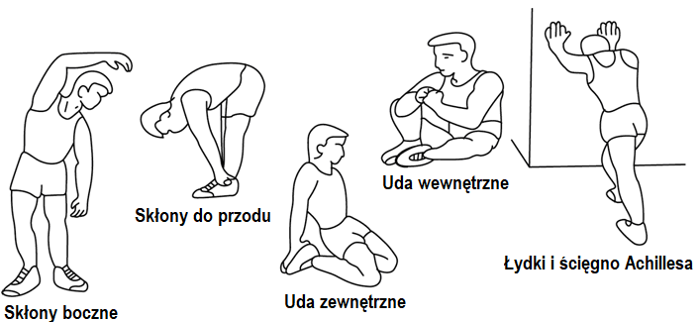
2. ĆWICZENIA
Ta faza jest najbardziej wymagającą fizycznie częścią. Regularne ćwiczenia wzmacniają mięśnie. Możesz samodzielnie określić tempo, ale bardzo ważne jest, aby było ono takie samo podczas ćwiczenia. Tętno powinno mieścić się w strefie docelowej (patrz rysunek poniżej).
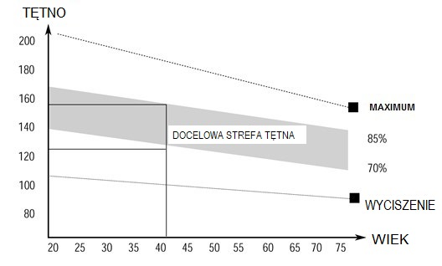
Ta faza powinna trwać co najmniej 12 minut. Większość ludzi ćwiczy przez 15-20 minut.
3. COOLDOWN (FAZA WYCISZENIA)
Ta faza służy uspokojeniu układu sercowo-naczyniowego i rozluźnieniu mięśni. Powinno to zająć około 5 minut. Możesz powtórzyć rozgrzewkę lub kontynuować ćwiczenie w wolniejszym tempie. Rozciąganie mięśni po wysiłku jest niezwykle ważne - musisz unikać nagłych ruchów.
Dzięki lepszej kondycji możesz wydłużyć i zwiększyć intensywność ćwiczeń. Trenuj regularnie, co najmniej trzy razy w tygodniu.
KSTAŁTOWANIE MIĘŚNI
Przy kształtowaniu mięśni ważne jest ustawienie dużego obciążenia. Mięśnie będą bardziej napięte, co może spowodować, że nie będziesz w stanie ćwiczyć tak długo, jak zwykle. Jeśli jednocześnie próbujesz poprawić swoją kondycję, musisz dostosować trening. Ćwicz w zwykły sposób podczas rozgrzewki i końcowych etapów treningu, ale zwiększ opór urządzenia na końcu ćwiczenia. Może być konieczne zwolnienie prędkości, aby utrzymać tętno na docelowym poziomie.
UTRATA MASY CIAŁA
Liczba spalonych kalorii zależy od długości i intensywności ćwiczenia. Istota jest taka sama jak w ćwiczeniach fitness, ale cel jest inny.

KONSERWACJA
- Podczas montażu dokręć wszystkie śruby i ustaw rower w pozycji poziomej.
- Sprawdź śruby po 10 godzinach użytkowania.
- Po ćwiczeniu wytrzyj pot. Urządzenie należy czyścić szmatką i delikatnym środkiem czyszczącym. Nie używaj rozpuszczalników ani agresywnych środków czyszczących do części plastikowych.
- W przypadku zwiększonego hałasu należy sprawdzić, czy wszystkie złącza są prawidłowo dokręcone.
- Umieścić produkt w czystym, wentylowanym i suchym pomieszczeniu.
- Nie wystawiaj urządzenia na bezpośrednie działanie promieni słonecznych.

PRZECHOWYWANIE
Przechowuj rower treningowy w czystym i suchym miejscu. Upewnij się, że wyłącznik zasilania jest wyłączony, a rower treningowy nie jest podłączony do gniazdka elektrycznego.

WAŻNE UWAGI
- Ten rower treningowy spełnia standardowe wymogi bezpieczeństwa i nadaje się wyłącznie do użytku domowego. Każde inne zastosowanie jest zabronione i może być niebezpieczne dla użytkowników. Nie ponosimy odpowiedzialności za jakiekolwiek obrażenia spowodowane niewłaściwym i zabronionym użytkowaniem maszyny.
- Przed rozpoczęciem treningu na rowerze treningowym skonsultuj się z lekarzem. Lekarz powinien ocenić, czy pacjent jest w stanie fizycznie obsługiwać maszynę i jaki wysiłek jest w stanie wytrzymać. Nieprawidłowe ćwiczenia lub zmiana pozycji ciała mogą zaszkodzić zdrowiu.
- Przeczytaj uważnie powyższe wskazówki i ćwiczenia. Jeśli podczas ćwiczeń poczujesz ból, nudności, problemy z oddychaniem lub inne problemy zdrowotne, natychmiast przerwij ćwiczenie. Jeśli ból nie ustąpi, należy natychmiast skontaktować się z lekarzem.
- Ten rower treningowy nie nadaje się do celów zawodowych ani medycznych. Nie można go także używać do celów leczniczych.
- Czujnik tętna nie jest urządzeniem medycznym. Dostarcza jedynie przybliżonych informacji na temat średniego tętna, a sugerowane tętno nie jest wiążące z medycznego punktu widzenia. Zgromadzone dane mogą nie zawsze być dokładne w odniesieniu do niekontrolowanych czynników ludzkich i środowiskowych.

LISTA CZĘŚCI
Nr | Nazwa | Ilość | Nr | Nazwa | Ilość
1 | Rama główna | 1 | 23 | Oś koła zamachowego | 1
2 | Tylna rura stabilizatora | 1 | 24 | Tuleja koła zamachowego 12*28*61,5 | 1
3 | Przednia rura stabilizatora | 1 | 25 | Tuleja koła zamachowego 15*28*33,5 | 1
4 | Rura sztycy podsiodłowej | 1 | 26 | Podstawa koła zamachowego | 2
5 | Pozioma rura sztycy siodełka | 1 | 27 | Koło zamachowe 14KG | 1
6 | Pionowa rura słupka | 1 | 28 | Łożysko 6001ZZ | 1
7 | Płytka z nakrętką śrubową | 1 | 29 | Łożysko 6004 | 2
8 | Kierownica | 1 | 30 | Podkładka φ20,1*φ28,6*6 | 1
9 | Plastikowa osłona koła zamachowego | 2 | 31 | Magnes czujnika | 1
10 | Hamulec siodełka | 1 | 32 | Tuleja wału φ20,1*φ28,6*31 | 1
11 | Wkręt samogwintujący z łbem krzyżowym ST4*12 | 6 | 33 | Plastikowa tuleja M6 | 4
12 | Płyta przyłączeniowa hamulca | 2 | 34 | Sprężyna skrętna | 1
13 | Wspornik regulacyjny | 1 | 35 | Magnes | 4
14 | Koło pasowe | 1 | 36 | Hamulec | 1
15 | Podkładka φ51*17H*M10*32 | 4 | 37 | Przewód czujnika | 1
16 | Pedał (lewy/prawy) | 2 | 38 | Przewód czujnika | 1
17 | Uchwyt na butelkę z wodą | 1 | 39 | Czujnik | 1
18 | Pokrętło regulacji | 1 | 40 | Monitor | 1
19 | Lewa korba | 1 | 40a | Przewód monitora | 1
20 | Prawa korba | 1 | 41 | Śruba z łbem kulistym M5*25 | 2
21 | Pokrętło regulacyjne poziomej rury sztycy podsiodłowej | 1 | 42 | Obudowa przednia | 1
22 | Gałka hamulca |  | 43 | Obudowa podstawowa | 1
44 | Lewa osłona | 1 | 73 | Śruba z łbem kulistym M4*40 | 1
45 | Prawa osłona | 1 | 74 | Śruba z łbem kulistym M4*10 | 2
46 | Przednia osłona | 1 | 75 | Wkręt samogwintujący Phillips PA4*12 | 7
47 | Lewa osłona koła zamachowego | 1 | 76 | Wkręt samogwintujący Phillips PA3*12 | 5
48 | Prawa osłona koła zamachowego | 1 | 77 | Nakrętka zabezpieczająca M20 | 1
49 | Poduszka do siedzenia | 1 | 78 | Nakrętka kołnierzowa M12 | 2
50 | Tuleja M8 | 1 | 79 | Podkładka płaska φ6,2*12*1 | 4
51 | Nakrętka hamulca | 1 | 80 | Nakrętka zabezpieczająca M8 | 4
52 | Tuleja do poziomej rury sztycy podsiodłowej | 1 | 81 | Nakrętka zabezpieczająca gwint lewoskrętny M8 | 2
53 | Wtyczka rury słupka | 2 | 82 | Nakrętka sześciokątna M8 | 1
54 | Tuleja M4 | 4 | 83 | Nakrętka zabezpieczająca M4 | 1
55 | Zaślepka korby | 2 | 84 | Nakrętka zabezpieczająca M6 | 1
56 | Lewa obudowa | 1 | 85 | Podkładka płaska φ10,5*20*2,0 | 10
57 | Zaślepka pokrętła | 2 | 86 | Podkładka płaska φ8,5*16*1,5 | 10
58 | Osłona pokrętła | 1 | 87 | Podkładka płaska φ4,5*12*1 | 4
59 | Podstawa pokrętła | 2 | 88 | Podkładka sprężynowa φ8,5*13*2,5 | 3
60 | Zaślepka poziomej rurki sztycy | 2 | 89 | Plastikowa podkładka płaska φ8,5*16*2 | 1
61 | Nakładka stabilizatora | 4 | 90 | Podkładka płaska φ5,5*12*1 | 2
62 | Pasek PJ1473 | 1 | 91 | Monitor Fixed Seat | 1
63 | Słupek hamulcowy | 1 | 92 | Nakrętka zabezpieczająca M10 | 1
64 | Sprężyna naciskowa | 1 | 93 | Łożysko 6201ZZ | 1
65 | Koło transportowe | 2 | 94 | Podkładka płaska φ12,5*25*2,0 | 2
66 | Śruba z łbem kulistym M10*60 | 4 | 95 | Nakrętka kołnierzowa M10 | 2
67 | Śruba z łbem kulistym M6*45 | 1 | 96 | Klucz płaski S13-15-17 | 1
68 | Śruba z łbem kulistym M6*70 | 2 | 97 | Klucz imbusowy S5 | 1
69 | Śruba z łbem kulistym M8*50 | 1 | 98 | Klucz imbusowy S6 | 1
70 | Śruba z łbem kulistym M8*45 | 2 | 99 | Zaślepka | 1
71 | Śruba z łbem kulistym M8*15 | 3 | 100 | Śruba M5*10 | 4
72 | Śruba z łbem kulistym M5*12 | 17 | 101 | Klucz imbusowy S3 | 1

SCHEMAT
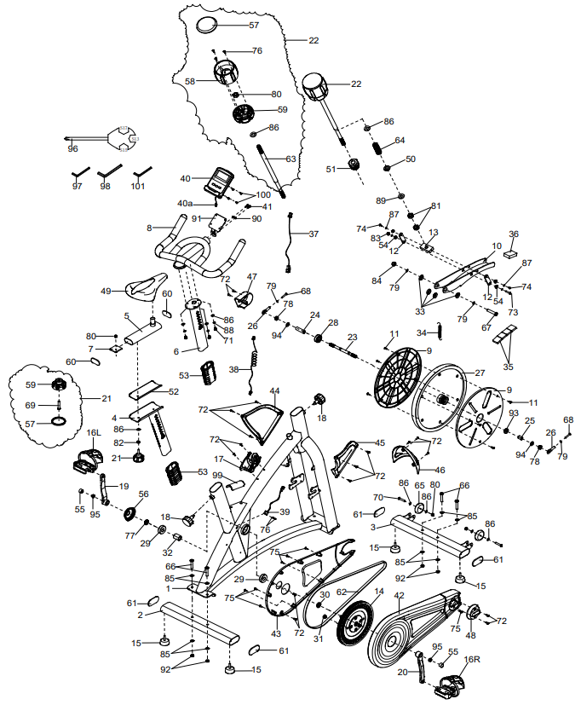

OCHRONA ŚRODOWISKA
Po wygaśnięciu żywotności produktu lub jeśli ewentualna naprawa jest nieopłacalna, należy go zutylizować zgodnie z lokalnymi przepisami i w sposób przyjazny dla środowiska na najbliższym złomowisku.
Poprzez odpowiednią utylizację chronisz środowisko i źródła naturalne. Ponadto możesz pomóc chronić zdrowie ludzkie. Jeśli nie masz pewności co do prawidłowej utylizacji, poproś lokalne władze o więcej informacji, aby uniknąć naruszenia prawa lub sankcji.
Nie wyrzucaj baterii do odpadów domowych, ale przekaż je do miejsca recyklingu.

WARUNKI GWARANCJI, ZGŁOSZENIA GWARANCYJNE
Gwarant:
inSPORTline Polska
Ciemiętniki 19, 29-120 Kluczewsko
NIP: 6090063070, REGON: 260656756

Okres gwarancji rozpoczyna się od daty zakupu towaru przez klienta. Gwarancja udzielana jest w trzech wariantach:

- Gwarancja Domowa - Przeznaczona jest dla sprzętu wykorzystywanego do użytku prywatnego, nie komercyjnego przez Kupującego będącego konsumentem. (okres gwarancji: 24 miesiące).

- Gwarancja Pół-komercyjna - Przeznaczona jest dla sprzętu wykorzystywanego w hotelach, spa, szkołach, ośrodkach rehabilitacji, itp. (okres gwarancji: 12 miesięcy).

- Gwarancja Komercyjna - Przeznaczona jest dla sprzętu wykorzystywanego w hotelach, spa, szkołach, ośrodkach rehabilitacji, klubach fitness oraz siłowniach, itp. (okres gwarancji: 12 miesięcy).

Brak informacji o wariancie gwarancji, na dowodzie zakupu (fakturze lub paragonie), domyślnie oznacza Gwarancje Domową.

Gwarancja obejmuje usunięcie usterek, które w sposób dający się udowodnić wynikają z zastosowania wadliwych materiałów lub są wynikiem błędów produkcyjnych.
Gwarancja nie obejmuje czynności związanych z konserwacją, czyszczeniem, regulacją i ze skręcaniem połączeń śrubowych danego przedmiotu, do których to czynności zobowiązany jest Kupujący we własnym zakresie i na własny koszt.

Dowodem udzielenia gwarancji są niniejsze Warunki gwarancji wraz z oświadczeniem Gwaranta zawartym na dowodzie zakupu (fakturze lub paragonie). W celu realizacji uprawnień z gwarancji Kupujący winien okazać warunki gwarancji oraz dowód zakupu (paragon lub fakturę VAT). Gwarancja obowiązuje na terenie Polski.

Uprawnienia z gwarancji nie przysługują w przypadku:

- uszkodzenia mechanicznego, które powstało w transporcie produktu do Kupującego za pomocą firm transportowych. Kupujący jest zobowiązany do sprawdzenia towaru przy dostawie, w celu wykrycia ewentualnych uszkodzeń w transporcie. W przypadku wykrycia takiego uszkodzenia, Kupujący zobowiązany jest niezwłocznie poinformować podmiot sprzedający oraz sporządzić protokół szkody z przewoźnikiem (firmą kurierską/pocztową). W przypadku braku sporządzenia protokołu szkody Gwarant nie ponosi odpowiedzialności za szkody spowodowane przez firmy kurierskie/pocztowe.
- Uszkodzenia i zużycie takich elementów jak: linki, paski, wtyki, gniazdka, przełączniki, przyciski, baterie, przewody, elementy gumowe, pedały, uchwyty z gąbki, kółka, łożyska, tapicerka, rączki itp., chyba że ujawniona w tych elementach wada nie jest skutkiem naturalnego zużycia, a powstała z przyczyny tkwiącej w tym elemencie.
- Drobne, powierzchowne zarysowania, odbarwienia lub spękania powłoki kryjącej.
- Używania przez Kupującego, niezgodnych z instrukcją obsługi sprzętu, środków eksploatacyjnych lub czyszczących.
- Niewłaściwego zabezpieczenie sprzętu przez Kupującego przed działaniem czynników zewnętrznych tj. wilgoci, temperatury, kurzu, itp.
- Niestosowania przez Kupującego wymaganych (zgodnie z instrukcją obsługi) materiałów eksploatacyjnych.
- Przeróbek i zmian konstrukcyjnych, dokonywanych przez Kupującego lub inne osoby nieuprawnione do tego działania przez Gwaranta.
- Normalnego użytkowania (normalne zużycie części eksploatacyjnych).
- Uszkodzenia sprzętu na skutek nieprawidłowego montażu przez Kupującego lub osoby trzecie.

W przypadku zasadności zgłoszenia reklamacyjnego Gwarant zapewnia transport i usługę serwisową przedmiotu gwarancji.

W przypadku braku zasadności zgłoszenia reklamacyjnego Kupujący będzie mógł odebrać przekazany przedmiot w siedzibie Gwaranta lub zamówić usługę wysyłki danego przedmiotu na własny koszt.

W wyjątkowych przypadkach, aby zdiagnozować usterkę i stwierdzić zasadność zgłoszenia reklamacyjnego Gwarant może zażądać przygotowania sprzętu do odbioru. Odbiór ten może być dokonany przez firmę spedycyjną, wówczas Kupujący zobowiązany jest przygotować towar w sposób bezpieczny do odbioru. Kupujący wyda przedmiot sprzedaży bez zanieczyszczeń, w opakowaniu oryginalnym lub zastępczym pozwalającym na przetransportowanie przedmiotu sprzedaży w stanie bezpiecznym.

Gwarant zobowiązany jest ustosunkować się do zgłoszenia gwarancyjnego w terminie do 14 dni. Naprawa gwarancyjna zostanie wykonana w najkrótszym możliwym terminie. W wyjątkowych przypadkach, gdy naprawa przedmiotu sprzedaży będzie wymagać sprowadzenia niedostępnych w Polsce lub nietypowych części z zagranicy, termin może być wydłużony. Kupujący zostanie poinformowany o takiej sytuacji drogą mailową lub telefonicznie.

Gwarant zobowiązuje się do naprawy uszkodzonego sprzętu w przypadku zasadności zgłoszenia gwarancyjnego. Wymiana towaru na nowy możliwa jest jedynie w przypadku braku możliwości naprawy sprzętu i gdy wada przedmiotu sprzedaży jest istotna. Zwrot kwoty zakupu za sprzęt jest możliwy jedynie w przypadku braku możliwości naprawy i braku możliwości wymiany na nowy oraz gdy wada jest istotna.

Okresowe przeglądy techniczne sprzętu (dotyczy sprzętu przeznaczonego do użytku pół-komercyjnego oraz komercyjnego)

Po upływie 6 i 12 miesięcy obowiązywania gwarancji, Gwarant zaleca przeprowadzenie przeglądu technicznego sprzętu. Wszystkie części, które zostaną wymienione w trakcie okresowego przeglądu technicznego, zostaną użyte przez Gwaranta nieodpłatnie w ramach gwarancji ( poza częściami zużytymi w trakcie normalnego użytkowania). Kupujący zobowiązany jest jedynie do pokrycia kosztów przeglądu technicznego i dojazdu do klienta wg. indywidualnej wyceny.
Wiążącej wyceny dokonuje dział serwisowy Gwaranta.

Zgłoszenia gwarancyjne

W celu zgłoszenia reklamacyjnego należy przesłać FORMULARZ GWARANCYJNY za pomocą strony internetowej Gwaranta www.e-insportline.pl.
Formularz gwarancyjny powinien zawierać takie informacje jak:
Imię i Nazwisko / Numer telefonu / Adres / Dowód zakupu / Nazwa produktu / Opis Wady.

Klient zostanie poinformowany o zakończeniu i wyniku reklamacji przez e-mail lub telefonicznie.

Formularz kontaktowy



inSPORTline Polska
Ciemiętniki 19, 29-120 Kluczewsko
Telefon: +48 510 275 999
E-mail: biuro@e-insportline.pl
NIP: 6090063070, REGON: 260656756

